第3节 DNA的复制
【课标要求】
3.1 亲代传递给子代的遗传信息主要编码在DNA分子上
3.1.3 概述DNA分子通过半保留方式进行复制

一、DNA半保留复制的实验证据
1. 实验者：美国生物学家 和 。
2. 研究方法： 。
3. 实验材料：大肠杆菌。
4. 实验技术： 和 。
5. 背景知识：¹⁵N和¹⁴N是氮元素的两种稳定同位素，这两种同位素的相对原子质量不同，含¹⁵N的DNA比含¹⁴N的DNA密度大，因此，利用离心技术可以在试管中分离开含有不同氮元素的DNA。
6. 实验过程：科学家先用¹⁵NH4Cl的培养液培养大肠杆菌，让大肠杆菌繁殖若干代，这时，大肠杆菌的DNA几乎都是¹⁵N标记的。然后，将大肠杆菌转移到¹⁴NH4Cl的普通培养液中。在不同时刻收集大肠杆菌并提取DNA，再将提取的DNA进行离心，记录离心后试管中DNA的位置。
（1）提出问题：DNA的复制方式可能有半保留复制，全保留复制，到底哪种假说正确呢？
（2）做出假设：
（3）演绎推理：根据作出的假设画出复制第一代、第二代的DNA示意图，再根据示意图标出离心后试管中DNA的位置。（画图要求：在DNA分子每条链上标注¹⁴N、¹⁵N。）
亲代 第一代 第二代

DNA示意图：
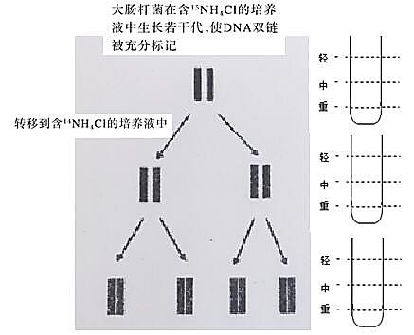
离心后试管中
DNA的位置：

（4）实验验证：
①亲代大肠杆菌的DNA提取 → 离心 →试管只出现一条DNA带，位置靠近试管的底部，说明其密度_____________。
②将转移培养后第一代细菌的DNA提取 →离心 →试管也___________________________，说明其密度_______________。
③将第二代的细菌的DNA提取 → 离心→ 试管中_____________________________________，
___________________________________________。
（5）得出结论： _________________________________________________。
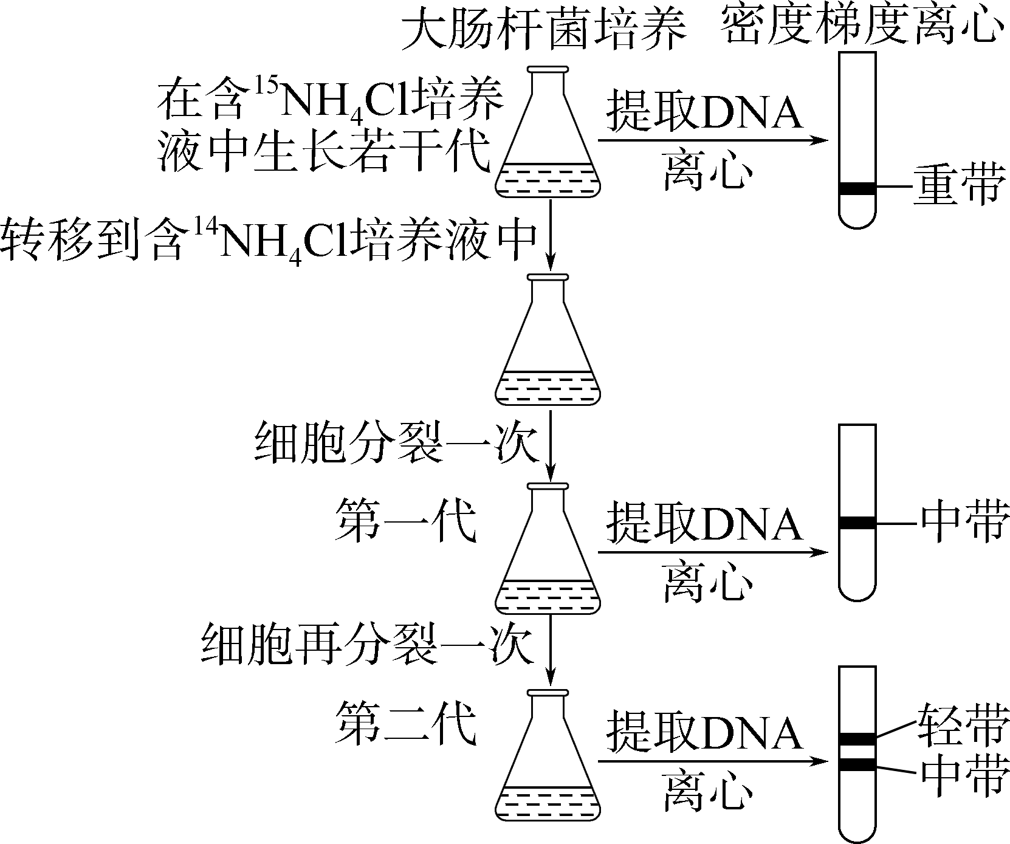
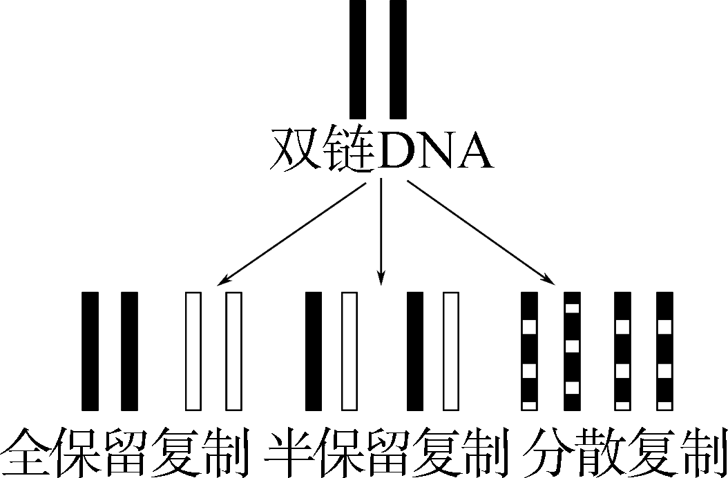
【典例1】(2022·海南卷)科学家曾提出DNA复制方式的三种假说：全保留复制、半保留复制和分散复制。对此假说，科学家以大肠杆菌为实验材料，进行了如下实验。下列有关叙述正确的是

A．第一代细菌DNA离心后，试管中出现1条中带，说明DNA复制方式一定是半保留复制
B．第二代细菌DNA离心后，试管中出现1条中带和1条轻带，说明DNA复制方式一定是全保留复制
C．结合第一代和第二代细菌DNA的离心结果，说明DNA复制方式一定是分散复制
D．若DNA复制方式是半保留复制，继续培养至第三代，细菌DNA离心后试管中会出现1条中带和1条轻带
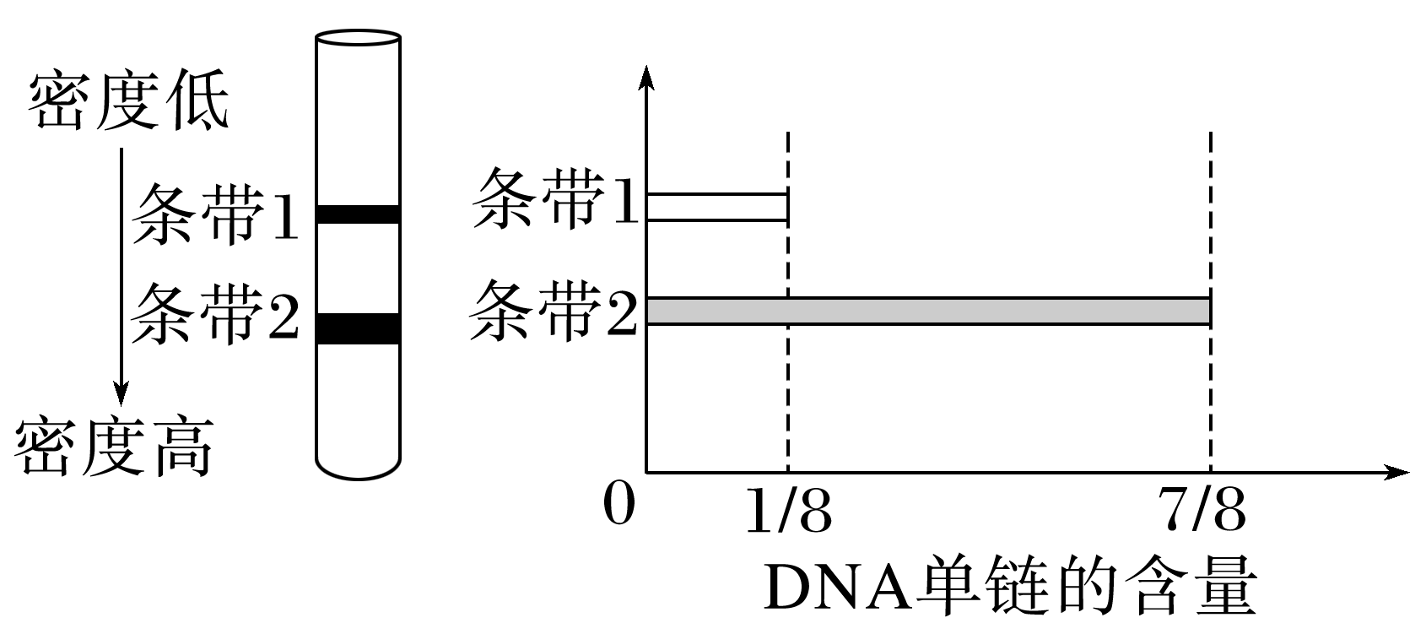
【典例2】研究人员将1个含¹⁴N－DNA的大肠杆菌转移到以¹⁵NH₄Cl为唯一氮源的培养液中，培养24 h后提取子代大肠杆菌的DNA。将DNA解开双螺旋，变成单链；然后进行密度梯度离心，试管中出现两种条带。下列说法正确的是
A．由结果可推知该大肠杆菌的细胞周期大约为6 h
B．根据条带的数目和位置可以确定DNA的复制方式
C．解开DNA双螺旋的实质是破坏核苷酸之间的磷酸二酯键
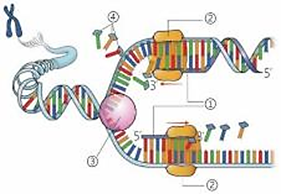
D．若直接将子代DNA进行密度梯度离心也能得到两条条带

二、DNA复制的过程
右图为DNA复制的过程，阅读书本思考并回答下列问题：
1．从时间上分析， 该过程发生在细胞周期的哪个阶段？能发生该过程的场所有哪些？

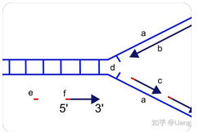
2. 该过程大致分为哪几个阶段？

3. 标出右下图中的各片段的5’端、3’端；
标出图中各字母代表的含义；标出图中的引物片段。
4. 小组合作，画出同一复制起点的另一个方向的复制情况。（用铅笔画）
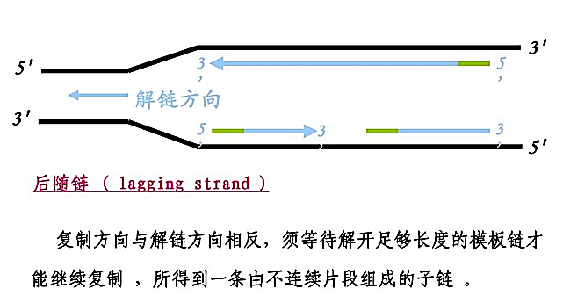

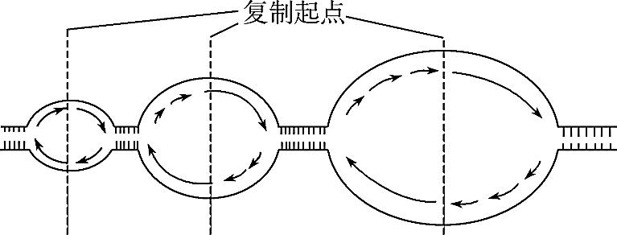
5．下图是DNA复制的有关图示：
1 2 3

（1）为什么图中子链的延伸方向有2种？

（2）在图上标出DNA母链的5’和3’，标出子链的5’和 3’。

（3）图中有三个“复制泡”，说明DNA复制起点是________（“单”或“多”）个。利用所学知识，推测“复制泡”的形成原因； “复制泡”的大小不同的原因；分析“复制泡”存在的生物学意义。

（4）在真核细胞内的DNA复制中引物是什么？在一个复制泡中（以最右边的复制泡图为例）需要的引物数量和种类呢？

（5） 复制完成的子代DNA分子还存在引物吗？ 合成过程中不同的子链片段如何连接成一条完整的子链？

6. 综合上述分析，DNA复制过程需要哪些条件？

7. 据图得出DNA复制的特点。

8. DNA为什么能准确复制？如果DNA复制出错，可能会造成什么结果？

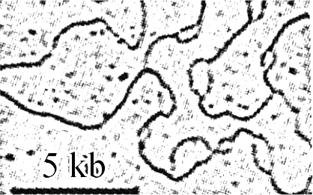
【典例3】(2022·无锡期终)右图为真核细胞DNA复制的电镜照片，其中泡状结构为复制泡，是DNA上正在复制的部分。下列相关叙述错误的是( )
A．每个复制泡中含有2条DNA母链和2条子链
B．每个复制泡中一条子链是完全连续的，另一条子链是不连续的
C．解旋酶、DNA聚合酶、DNA连接酶等多种酶参与了该过程
D．该图说明了真核细胞通过多起点复制的方式提高复制速率
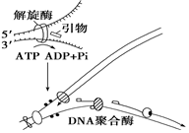
【典例4】图示 DNA 复制过程，下列叙述正确的是
A. DNA 复制过程中不需要引物，也不需要能量
B. 新形成的两条单链复制的方向不同且均为连续复制
C. 该过程在蛙的红细胞和哺乳动物的红细胞均
能发生
D. 复制后的两个 DNA 分子位于一条或两条染色
体上

【夯实基础】
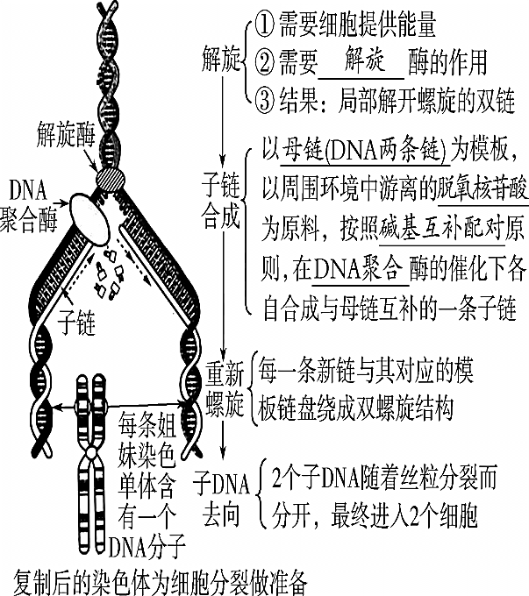
概念 | 以亲代DNA为模板合成子代DNA的过程
时期 | 有丝分裂前的间期和减数分裂Ⅰ前的间期
场所 | DNA存在的场所，主要是细胞核
过程 | 解旋→合成子链→子链延伸→亲子链复旋
条件 | ①模板：亲代DNA的每一条链；  ②原料：4种游离的脱氧核苷酸；  ③能量：ATP释放的能量；  ④酶：解旋酶和DNA聚合酶等
结果 | 正常情况下，1个DNA复制形成2个与亲代DNA完全相同的DNA
特点 | 边解旋边复制、半保留复制
精确  复制 | ①独特的双螺旋结构提供模板；  ②碱基互补配对原则
意义 | 将遗传信息从亲代传给子代，从而保持了遗传信息的连续性

第3节 DNA的复制（2）

三、DNA复制的相关计算
1．具有100个碱基对的某DNA分子片段，内含40个胸腺嘧啶，请分析回答：
（1）如果连续复制两次，则需游离的胞嘧啶脱氧核苷酸多少？

（2）第二次复制，需游离的胞嘧啶脱氧核苷酸多少？

（3）若此DNA分子连续复制n次，需游离的胞嘧啶脱氧核苷酸多少？

（4）第n次复制，需游离的胞嘧啶脱氧核苷酸多少？

请绘图分析：

【典例1】(多选)如图为某DNA分子片段，假设该DNA分子中有5 000对碱基，A＋T占碱基总数的34%。若该DNA分子在含¹⁴N的培养基中连续复制2次，下列叙述不正确的是( )
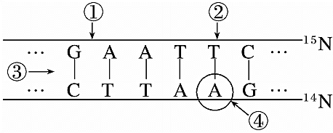
A．复制时作用于③处的酶为DNA聚合酶
B．DNA分子复制2次需游离的胞嘧啶脱氧核苷酸9 900个
C．④处指的是腺嘌呤核糖核苷酸
D．子代中含¹⁵N的DNA分子占1/2

【拓展分析】
1. RNA引物去除与修复
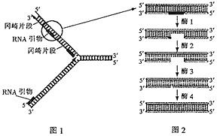
【典例2】右图 1 表示的是胞内 DNA 复制过程，图 2 表示图 1 中 RNA 引物去除并修复 的过程。相关叙述正确的是( )
A . 两条子链合成过程所需的 RNA 引物数量不同
B. 酶 1 、2 可催化 RNA 降解，去除引物
C. 酶 3 是 DNA 聚合酶，催化游离的
核糖核苷酸连接到 DNA 单链上
D. 酶 4 是 DNA 连接酶， 催化两个DNA 单链片段的连接

2. 端粒问题
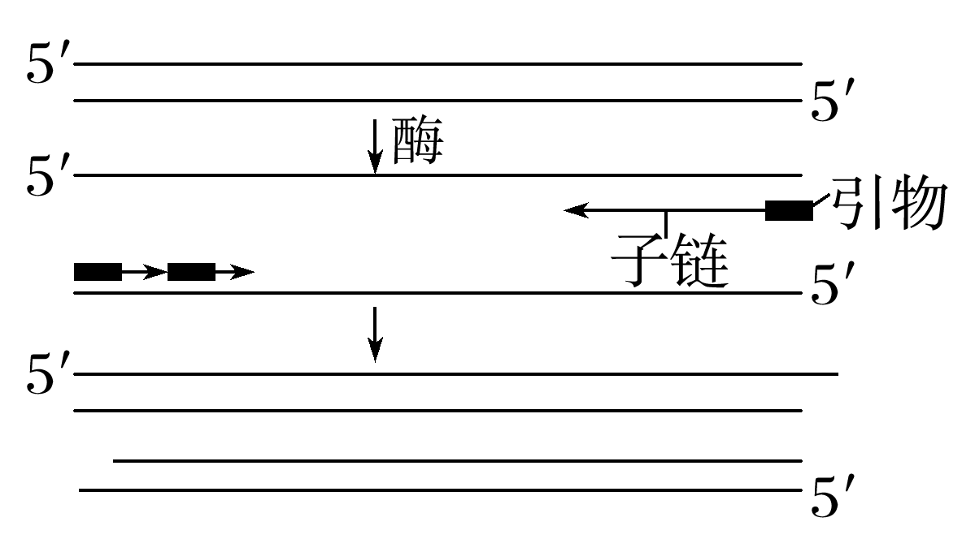
【典例3】端粒是真核生物线性染色体末端的一段复合结构，端粒DNA会随细胞分裂而缩短(如图)，直到细胞不能再分裂。下列相关叙述错误的是
A．组成端粒的主要成分是DNA和蛋白质
B．子链5′－端引物水解后不能补齐，导致端粒DNA缩短
C．染色体复制后，每条染色体的4个端粒都缩短
D．可通过修复缩短的端粒DNA，延长细胞寿命

3. 环状 DNA 的复制
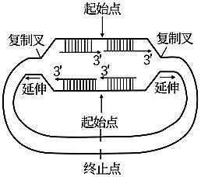
【典例4】大肠杆菌质粒是一种环状DNA、如图表示质粒DNA复制过程，其中复制叉是DNA复制时在DNA链上形成的Y型结构。相关叙述正确的是
A. 质粒分子中磷酸基、碱基、脱氧核糖的数量比为1：1：1
B. 复制叉的形成离不开解旋酶的参与，需要消耗ATP
C. 子链的延伸需要核糖核苷酸为原料、DNA聚合酶催化
D. 根据图示，质粒DNA复制具有单起点、双向复制的特点

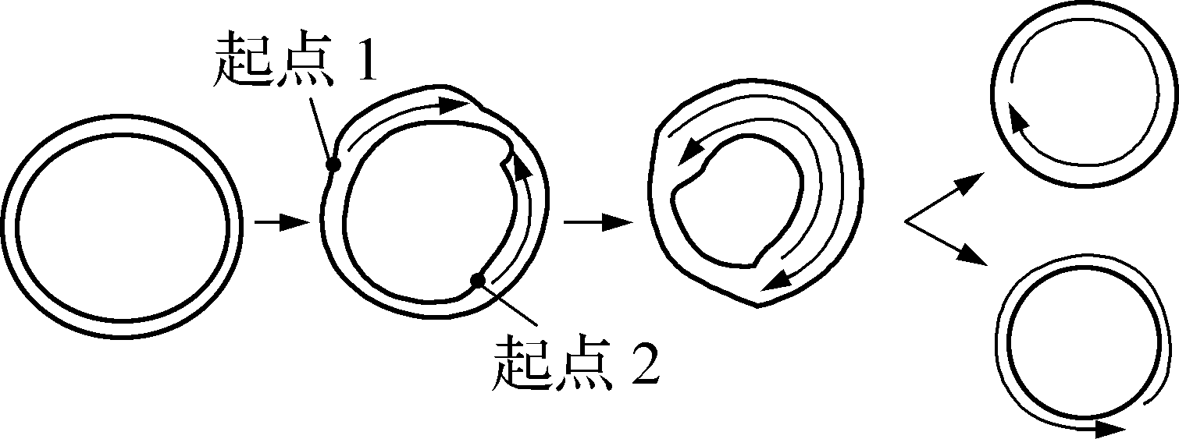
【典例5】(2022·南通一模)叶绿体DNA分子上有两个复制起点，同时在起点处解旋并复制，其过程如下图所示。相关叙述正确的是
A．脱氧核苷酸链的合成不需要RNA引物
B．新合成的两条脱氧核苷酸链的序列相同
C．两起点解旋后均以两条链为模板合成子链
D．子链合成后需DNA连接酶催化连接成环状

【典例6】动物细胞的线粒体DNA分子通常呈环状双链，即H链和L链。H链上有两个复制起始区，一个用于H链合成(简称OH)，一个用于L链合成(简称OL)。该DNA复制时，OH首先被启动，以L链为模板合成H′链，当H′链合成约2/3时，OL启动，以H链为模板合成L′链，最终合成两个环状双螺旋DNA分子，整个过程如图所示，下列相关叙述正确的是( )
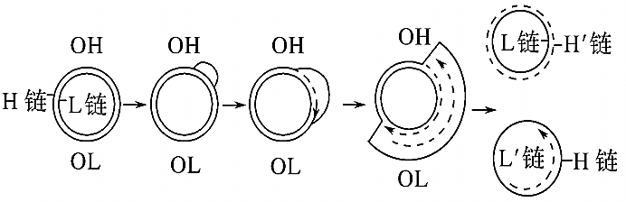

A. 该复制方式不符合半保留复制的特点
B. H′链全部合成时，L′链只合成了2/3
C. 子链中新形成的磷酸二酯键数目与脱氧核苷酸数目相同
D. 若该线粒体DNA在含¹⁵N的培养基中复制3次，不含¹⁵N的DNA只有两个

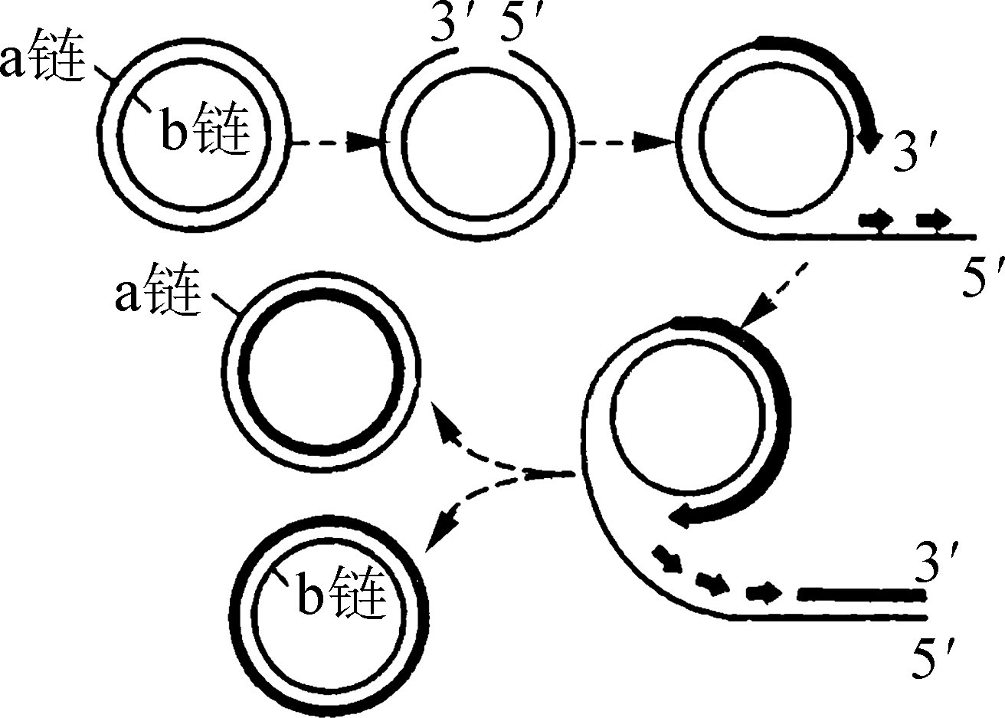
【典例7】滚环式复制是噬菌体中常见的 DNA 复制方式，其过程如图所示，据图分析，相关叙述正确的是
A．滚环式复制不属于半保留式复制
B．内环链沿着 5’→3’延伸，外环链 3’→ 5’延伸
C．在复制过程中，可能需用酶将已形成的 DNA 切割成单位长度
D．该方式，子代噬菌体增加了碱基的数量

4. 细胞分裂中染色体标记问题
【典例8】取某XY型性别决定的动物(2n＝8)的一个未用³H标记的精原细胞，在含³H标记脱氧核苷酸的培养基中完成一个细胞周期后，将所得子细胞全部转移至普通培养基中完成减数分裂(不考虑染色体片段互换、实验误差和质DNA)。下列有关叙述错误的是
A．一个初级精母细胞中含³H的染色体共有8条
B．一个次级精母细胞可能有2条不含³H的Y染色体
C．一个精细胞中可能有1条不含³H的Y染色体
D．该过程形成的8个精细胞中可能都含³H

【辨析】
（1）单个脱氧核苷酸在DNA酶的作用下连接合成新的子链
（2）一个含有m个腺嘌呤的DNA分子经过n次复制，共需要消耗腺嘌呤脱氧核苷酸2^{n－1}×m个
（3）果蝇一个精原细胞中的一个核DNA分子用¹⁵N标记，在正常情况下，其减数分裂形成的精子中，含有¹⁵N的精子数占1/4
（4）用³H标记胸腺嘧啶后合成脱氧核苷酸，注入真核细胞，可用于研究DNA复制的场所
（5）DNA复制与染色体复制是分别独立进行的

【夯实基础】
1.“图解法”分析DNA复制过程中的数量关系
DNA分子的复制为半保留复制，一个DNA分子复制n次，则有：
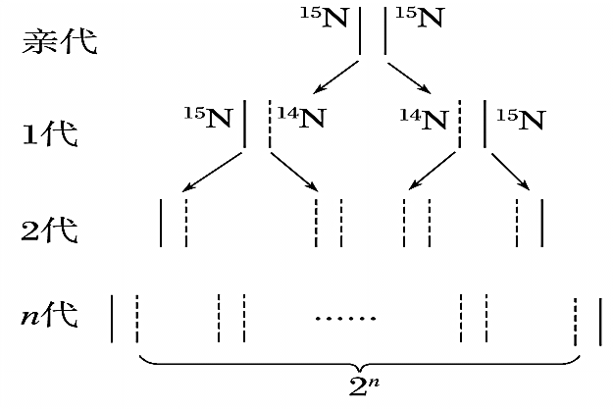
（1）DNA分子数
①子代DNA分子数＝2^{n}个。
②含有亲代DNA链的子代DNA
分子数＝__2__个。
③不含亲代DNA链的子代DNA
分子数＝__(2^{n}－2)__个。
（2）脱氧核苷酸链数
①子代DNA分子中脱氧核苷酸链数＝2^{n+1}条。
②子代中含有亲代的脱氧核苷酸链数＝__2__条。
③新合成的脱氧核苷酸链数＝__(2^{n+1}－2)__条。
（3）消耗的脱氧核苷酸数
①若一亲代DNA分子含有某种脱氧核苷酸m个，经过n次复制需要消耗该脱氧核苷酸数为__m×(2^{n}－1)__个。
②n次复制后，DNA分子含该脱氧核苷酸数＝m×2^{n}个，(n－1)次复制后，DNA分子含该脱氧核苷酸数＝m×2^{n-1}个，则第n次复制需该脱氧核苷酸数＝m×2^{n}－m×2^{n-1}＝m×(2^{n}－2^{n-1})＝m×2^{n-1}个。

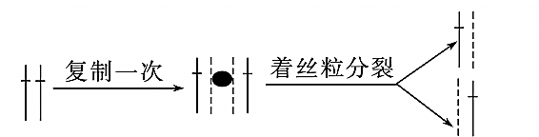
2. 细胞分裂中染色体标记问题
（1）有丝分裂中染色体标记情况
复制一次(母链标记，培养液不含标记同位素)：
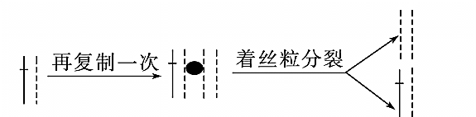
转至不含放射性培养液中再培养一个细胞周期：

若只复制一次，产生的子染色体都带有标记；若复制两次，产生的子染色体只有一半带有标记
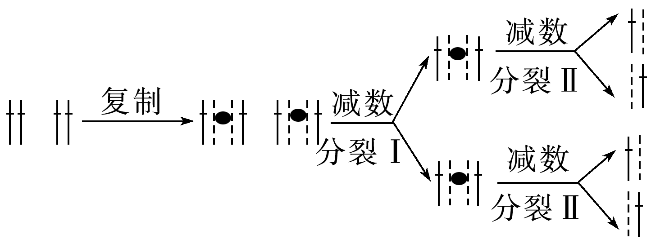
（2）减数分裂中染色体标记情况

由于减数分裂没有细胞周期，DNA只复制一次，因此产生的子染色体都带有标记。

